硬件设计指导

目录
第1篇 硬件手册 1
第1章 硬件设计 2
1.1.1 Layout注意事项 2
1.1.2 常用天线设计 8
1.1.3 天线匹配调试 10
第2章 实验平台简介 11
1.2.1 B6x开发板资源初探 11
1.2.2 B6x开发板资源说明 12

硬件手册
实践出真知，要想学好B6x，实验平台必不可少！本篇将详细介绍我们用来学习B6x的硬件平台：B6x开发板，通过该篇的介绍，你将了解到我们的学习平台B6x开发板的功能及特点。
为了让读者更好的使用B6x开发板，本篇还介绍了开发板的一些使用注意事项，请读者在使用开发板的时候一定要注意。
本篇将分为如下两章：
- 硬件设计；
- 实验平台简介；

硬件设计

Layout注意事项

PCB参考设计推荐

参考地大而完整
大而完整的参考地是PCB射频性能的基础，十分重要。双层板设计时，应将底层作为参考地层。要做到参考地大而完整，就要求双层板底层尽量不走线，最好的效果是底层无任何走线，如图 1-1和图 1-2。
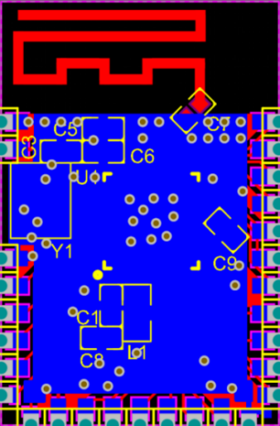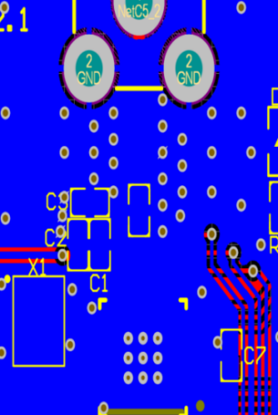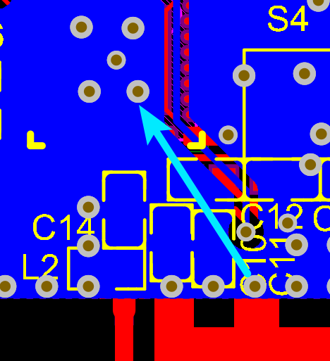
图 1-1 图 1-2 图 1-3
注意:地平面实在无法保证充分完整性时，首要保障下面3点：
1.RF信号走线下的参考地不被割裂；
2.双端天线要保障天线参考地回流芯片地的完整性；
3.RF相关管(RF,VDD33,VDD12,XO16M_I,XO16M_O)参考地完整性。
如图 1-3由于PCB面积小只能勉强做到上述三点。

天线回流无阻隔
天线参考地尽快回流到芯片地，所以在天线回流路径需要：距离最短、没有阻隔、连接良好。下面图中箭头为回流路径，图 1-4和图 1-5都是优秀设计，都做到了最短路径。
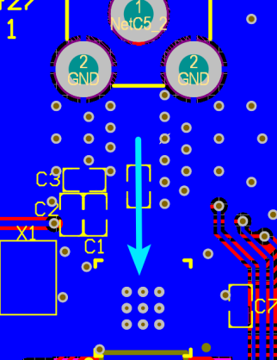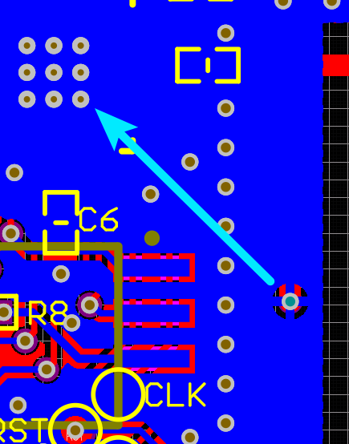
图 1-4 图 1-5

电容靠近芯片引脚，就近过孔、独立接地、回流无阻隔
芯片周围会有一些滤波电容，这些电容的接地脚需要有单独过孔接至底层，并保证回流到芯片地的路径上没有阻隔。
图 1-6选中的4个(白色)电容布局不合理。其中，上面三个电容GND脚共用1个过孔(紫色箭头)接至底层GND，没有做到“独立过孔接地”。下面电容虽然单独接地，但是过孔距离较远，延长了回流路径。上面两个电容的共性问题是他们接地铺铜被一条走线(蓝色)阻隔，延长了回流路径。同时，下面电容距离芯片引脚较远。
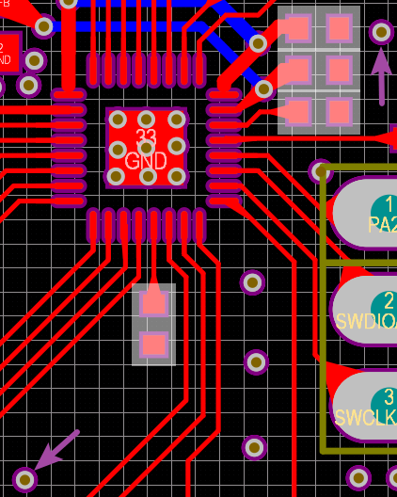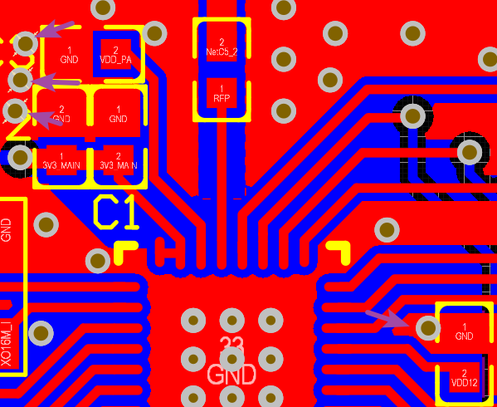
图 1-6 图 1-7
如图 1-7为优秀设计，图中4个电容均做到靠近芯片引脚，就近过孔、独立接地、回流无阻隔。

RF信号通路走线短、宽、渐近线、无折线
“短”是为了尽量避免不满足要求的走线带来负面影响。“宽”是指走线宽度与匹配器件焊盘保持同一宽度，这是为了避免任何“不连续”。渐近线是指在线宽发生变化时使用渐变处理，这是为了避免任何走线形状“突变”。折线会产生天线效应，使能量散失或吸收干扰，所以在走线方向发生变化时须使用圆弧走线或在匹配器件焊盘上旋转90°。总旋转角度最好不要超过180°。
下图做到了“宽”、“渐近线”、“无折线”原则。
- 芯片焊盘引脚宽：0.2mm；
- 0204电容焊盘宽：0.6mm；
- 铺铜挖空宽：0.9mm。
这三个的中心点保证在一条直线上。
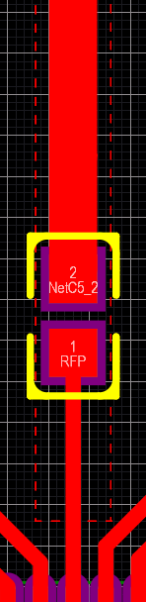
图 1-8

图 1-9

RF信号通路远离高频(数字)信号、用铺铜做屏蔽
射频信号会被高频信号和数字信号干扰，所以应尽量远离，无法远离时要做好屏蔽。如图 1-10和图 1-11中心笔直走线为RF信号通路，信号通路和干扰源之间有铺铜屏蔽，且电容GND引脚皆远离RF就近打孔，这是优设计。
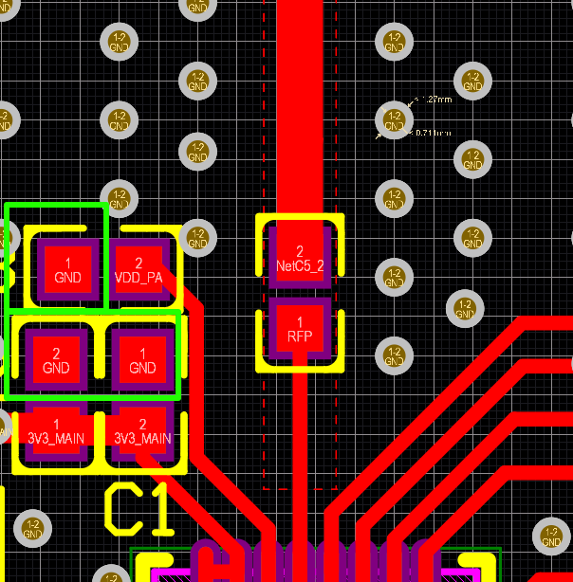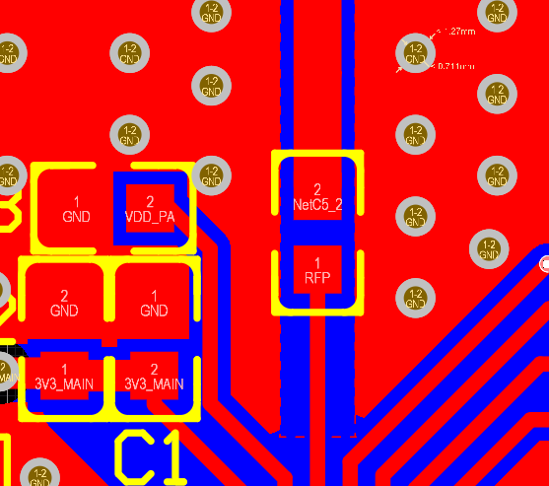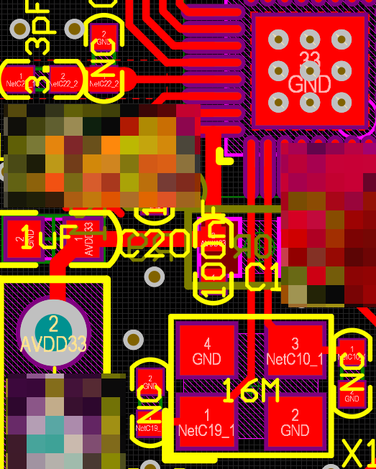
图 1-10 图 1-11 图 1-12

电容/电感的选择
电容/电感的选择，如表 1-1。
表 1-1 电容/电感选择
引脚 | VDD | VDD12 | RFP(串联)
电容/电感选择 | 100nF | NC | 1nH
初次画板调试时，建议晶振两侧，VDD及RF引脚上多放一个电容位置，用来滤波或者调试天线的匹配电容，如图1.1。

芯片GNDpad处理
芯片GND pad表层设置铜箔cutout区域。Pad下打多个通孔，便于焊接，和芯片散热。具体如图 1-13所示。
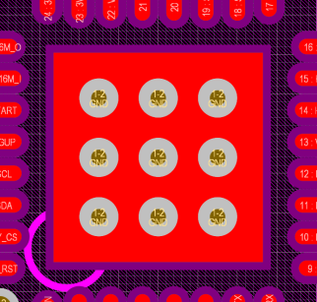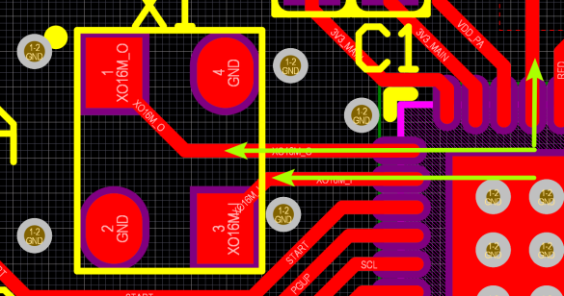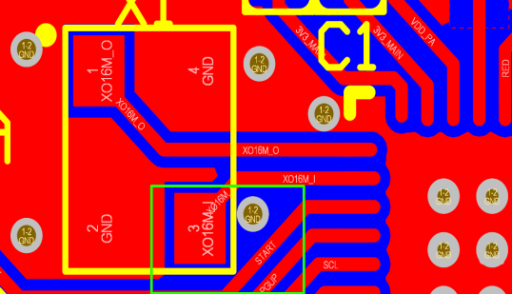
图 1-13 图 1-14 图 1-15

晶振靠近芯片管脚
晶振尽量靠近芯片，走线短，就近打孔，独立接地，且走线尽量与天线垂直，
如图 1-14；空间足够的情况下，也要保证绿色框内的TOP层铺铜，如图 1-15。

振荡器件远离天线
振荡器件如绕线电感，会对天线性能产生影响。要尽量远离天线。

各层天线区域净空
为避免金属元件对天线收发特性的干扰，各层的天线区域要净空。

其他
1.电源走线保证不小于20mil，GPIO引脚、信号走线不小于6mil；
2.TX和RX、SWDIO和SWCLK之间走线尽量留空地出来，离其他GPIO走线远些。

PCB设计问题分析

问题说明
根据客户反应，自己画的PCB板，蓝牙只能在10米内连接，超出10米便自动断开，PCB板如下图，后面将根据PCB参考设计一步一步进行分析。
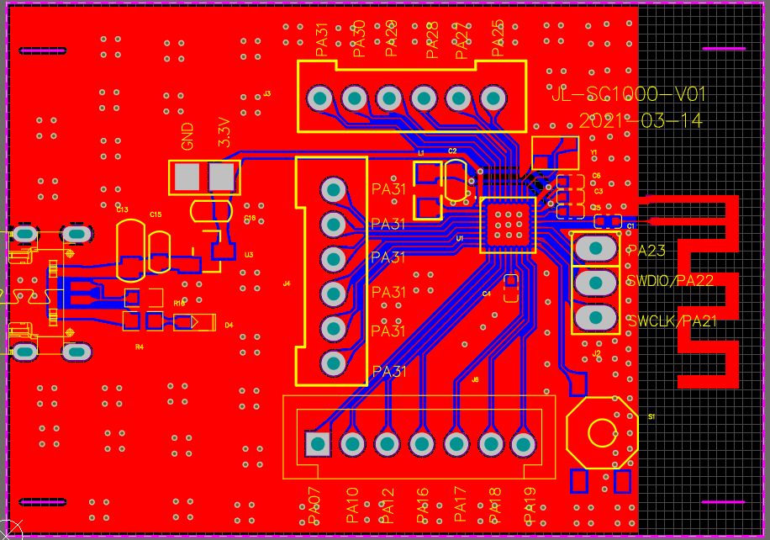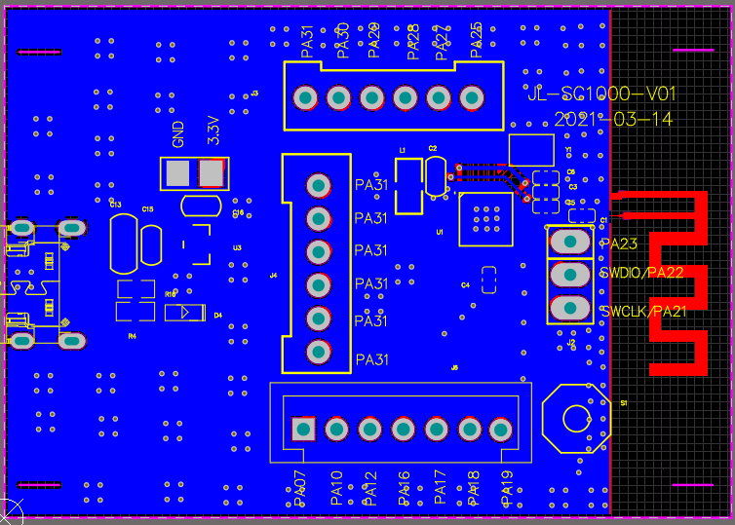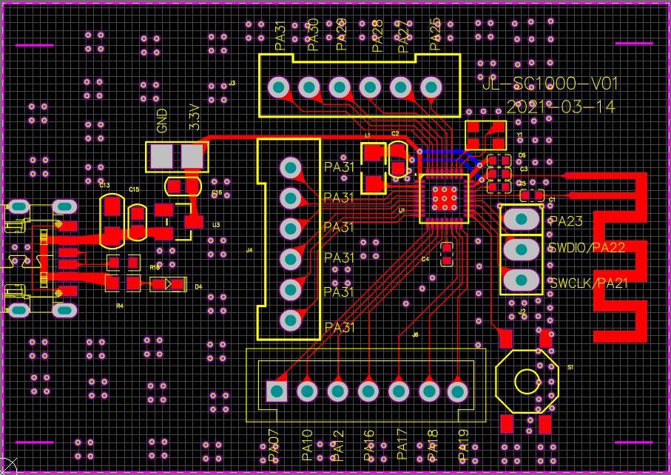
图 1-16 图 1-17 图 1-18

参考地大而完整分析
参考地明显不完整，被VDD33两条电源线隔开，晶振回流受到阻碍，晶振若从下方回流，则对天线回流的影响增大，如图 1-19。
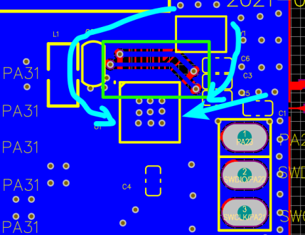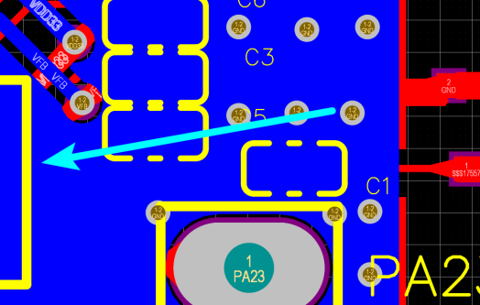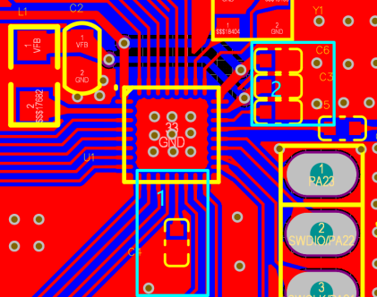
图 1-19 图 1-20 图 1-21

天线回流无阻隔分析
勉强可以，优秀的应该让回流达到最短，天线回流如图 1-20。

电容靠近芯片引脚，就近过孔、独立接地、回流无阻隔分析
如图 1-21：
1号框内电容可以离芯片再近一点，过孔距离较远；
2号框内3个电容没有独立过孔，且最下面一个电容的地会影响天线的隔离地，可以考虑
将此电容垂直摆放，地pad在上端。

RF信号通路走线短、宽、渐近线、无折线分析
RF走线如图 1-22：
1号框内走线未与芯片焊盘宽度一致，且中心不在一条线上，稍微偏上了；
2、3号框内走线也没有等宽。
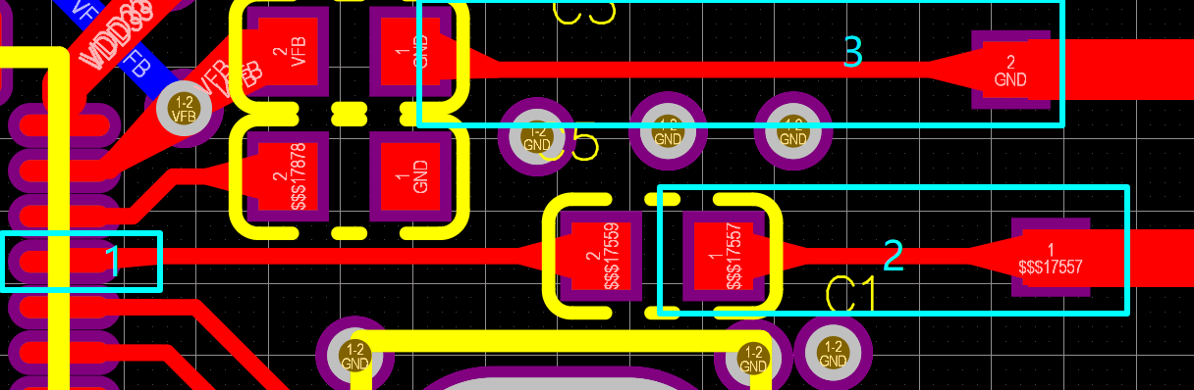
图 1-22
RF铺铜如图 1-23：
1、2号框内明显不平整，有折线；
3号框内PAD离RF太近了。
4号框内RF走线两侧明显没有等宽，铺铜挖空中心不在RF走线中心上；
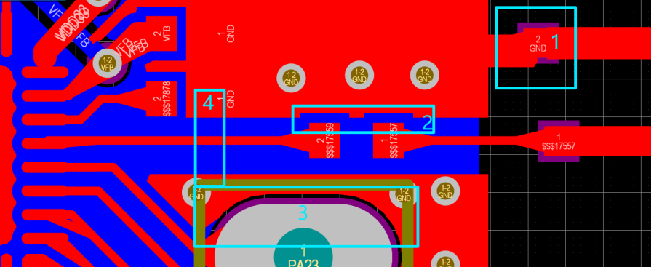
图 1-23

高频(数字)信号远离RF信号通路、用铺铜做屏蔽分析
如图 1-24：
1、3号框内高频信号都有被铺铜隔离；
2号框内电容的GND焊盘离天线太近，建议垂直摆放，GND朝上。
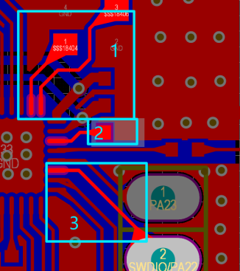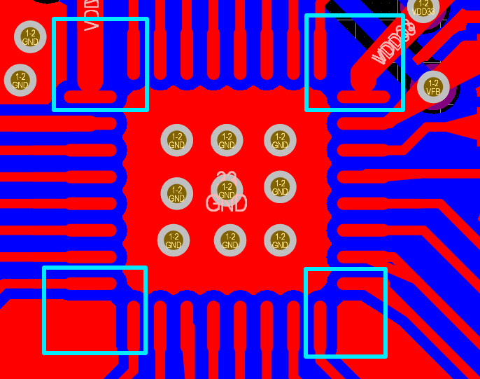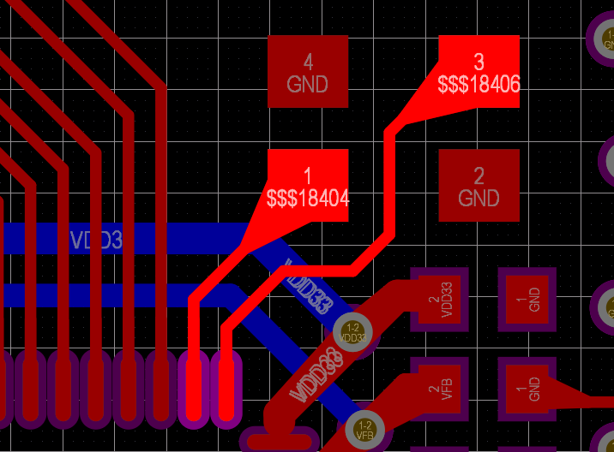
图 1-24 图 1-25 图 1-26

电容/电感的选择分析
参考电容未按建议值选择，建议阅读“PCB参考设计推荐”的第六项，如表 1-1。

芯片GNDpad处理隔分析
GNDpad过孔合理，建议将四个框内的pad引脚缩短，以便于将芯片GND在TOP层就可以直接引出，增加了芯片GND大而完整的特性，如图 1-25。

晶振靠近芯片管脚分析
晶振靠近了芯片管脚，但未与芯片管脚在合适的中心线上，建议晶振往右移动，走线垂直，减少折线，如图 1-26。

振荡器件远离天线分析
如图 1-27，DCDC电感在天线另一侧，离天线较远，摆放合理。
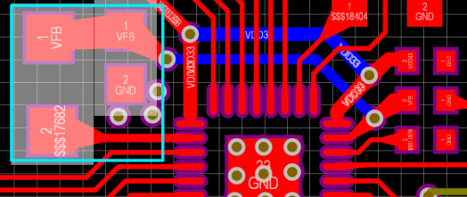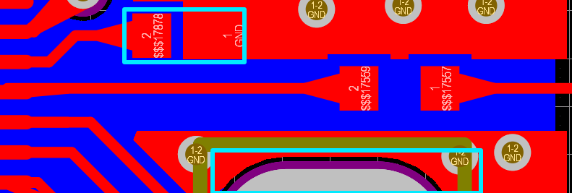
图 1-27 图 1-28

各层天线区域净空分析
如 图 1-28，框内未做到净空，不合理。

其他分析
1.走线宽度合理；
2.TX、RX之间可以考虑留空地出来，如图 1-29。
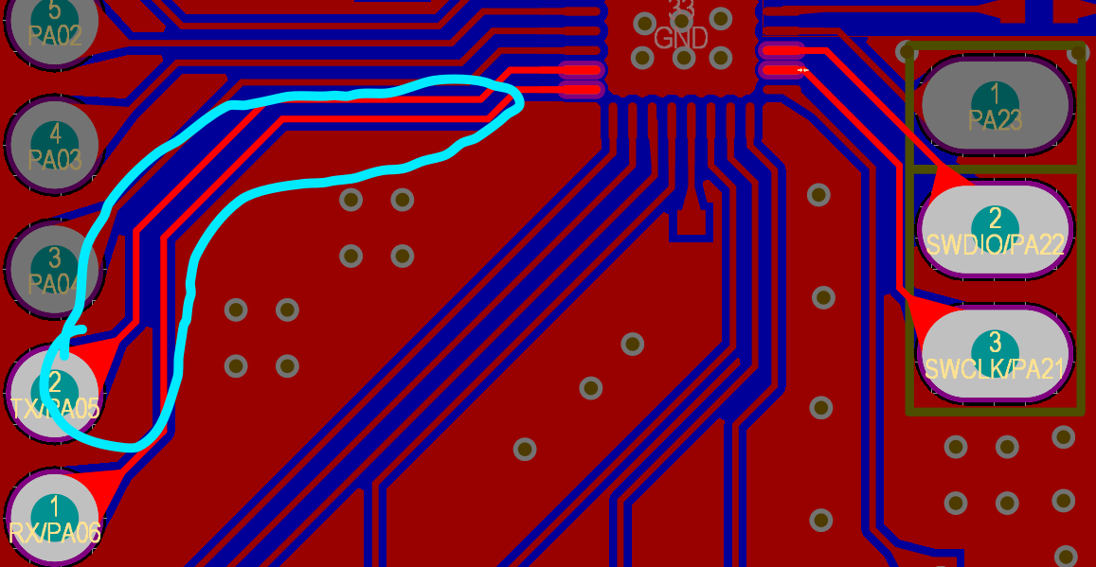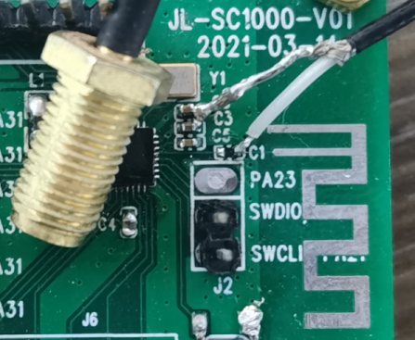
图 1-29 图 1-30
3.S11曲线测试不合理
如图 1-30和图 1-31，问题如下：
- 1号点位置因该在2号点(2.40000GHz)和3号点(2.480000GHz)之间；
- 2号点(2.40000GHz)和3号点(2.480000GHz)增益较差。
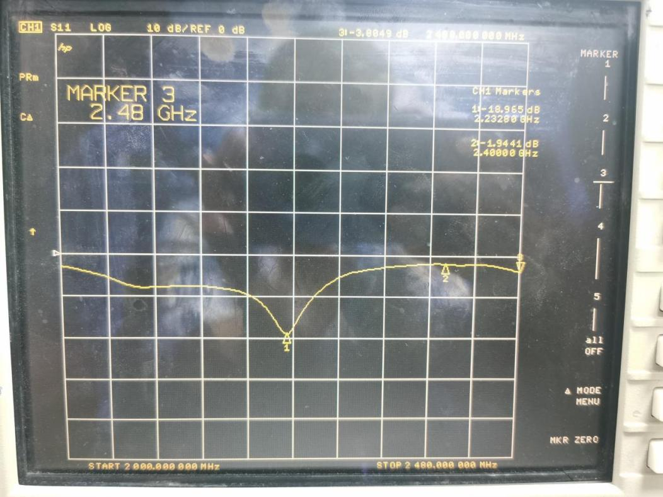
图 1-31

PCB设计问题案列1
根据客户反馈，设计的PCB RF性能差，如下图，简要分析如下：
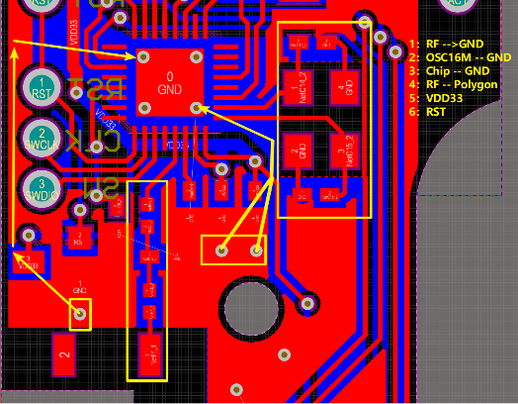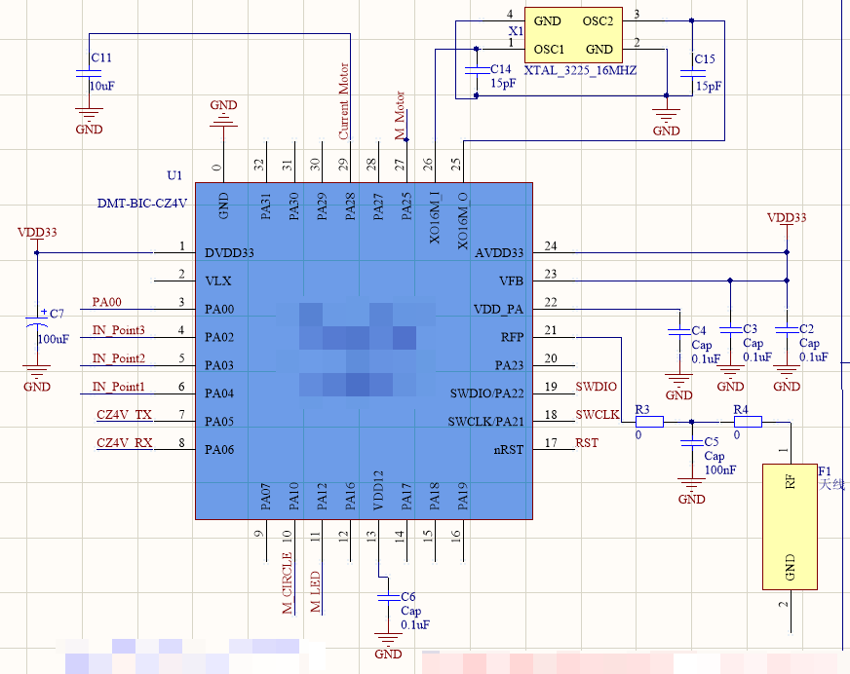
图 1-32 PCB 图 1-33 SCH
PCB：

RF-->GND
RF回流地受到VDD的走线影响，不能直接回流到芯片，从两侧回流，且回流路径较窄，高频下会产生电容效应。

OSC--GND
晶振地的铺铜接触不完整，晶振地回流到芯片，距离较远，也会影响芯片性能。

Chip--GND
芯片顶层附近未铺地铜，应当在0-GND焊盘上多过几个孔。

RF--Polygon
RF中轴线要直，两侧铺铜要平整。

VDD33
VDD33走线经过RF下方，导致RF地回流到芯片距离偏远。

RST
正常环境下，RST上放一个0.1uF电容即可。
SCH：
原理图主要元件参数未按手册设计，参见“芯片手册.docx”。

常用天线设计
本文档介绍了五种常用天线的PCB设计,以指导客户绘制天线PCB图。
标注单位为：mm.

常用天线1
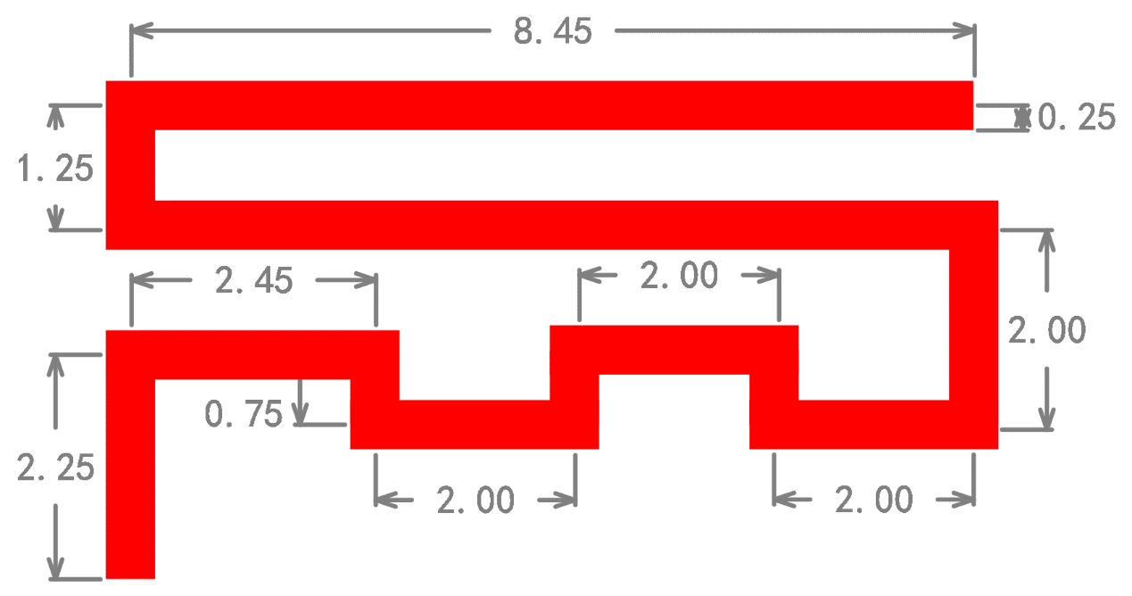
图 1-34 常用天线1

常用天线2
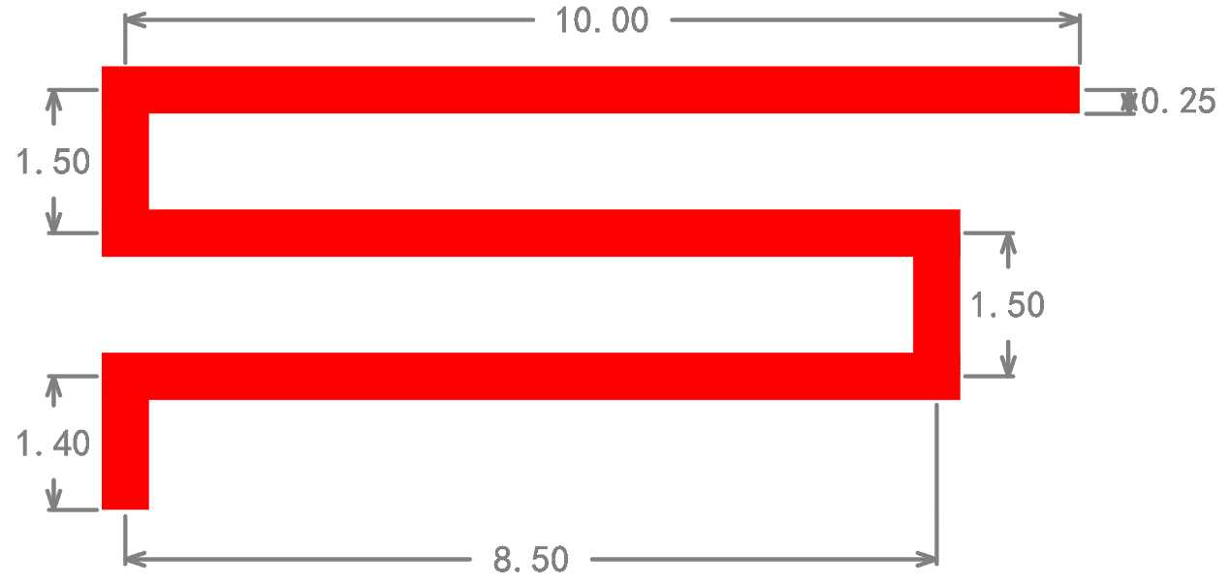
图 1-35 常用天线2

常用天线3
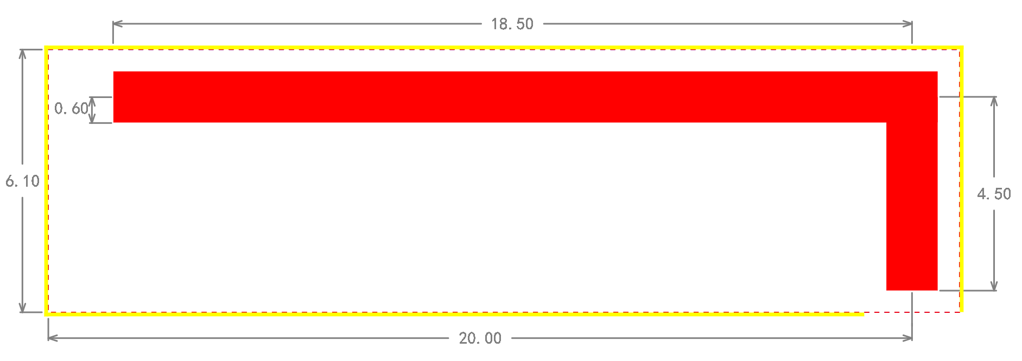
图 1-36 常用天线3

常用天线4
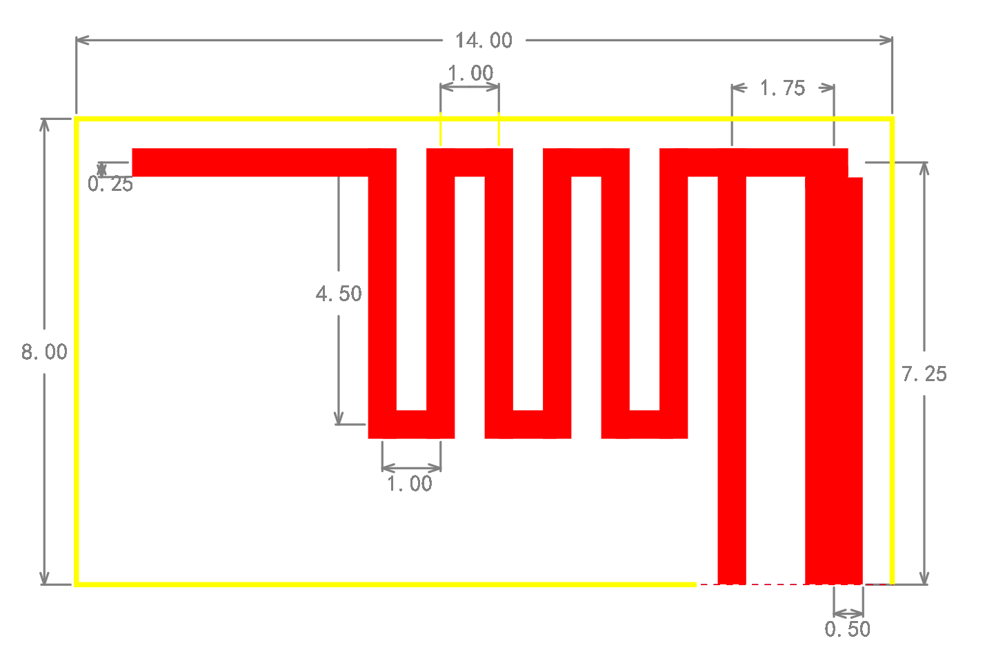
图 1-37 常用天线4

常用天线5
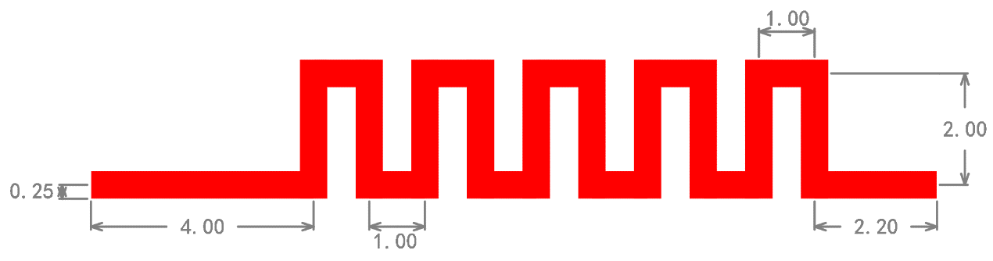
图 1-38 常用天线5

注意
对于小尺寸设备端，如 dongle，推荐使用常用天线 1 和 2；对于尺寸没有苛刻要求的设备端，如鼠标、遥控器等，推荐使用常用天线 3 和 4；对于键盘应用， 推荐使用常用天线 5。

天线匹配调试

调试目的：将芯片在不同的PCB板上的RF Π型匹配电路调试至最佳值。
调试可分为两端：一端为芯片RF引脚经过Π型匹配电路后的输出，一端为常用的PCB天线（外置2.4G 50Ω的柱状天线，则无需调试）。

实验平台简介

B6x开发板资源初探
下面我们开始介绍B6x开发板的资源图，如图 1-39所示：
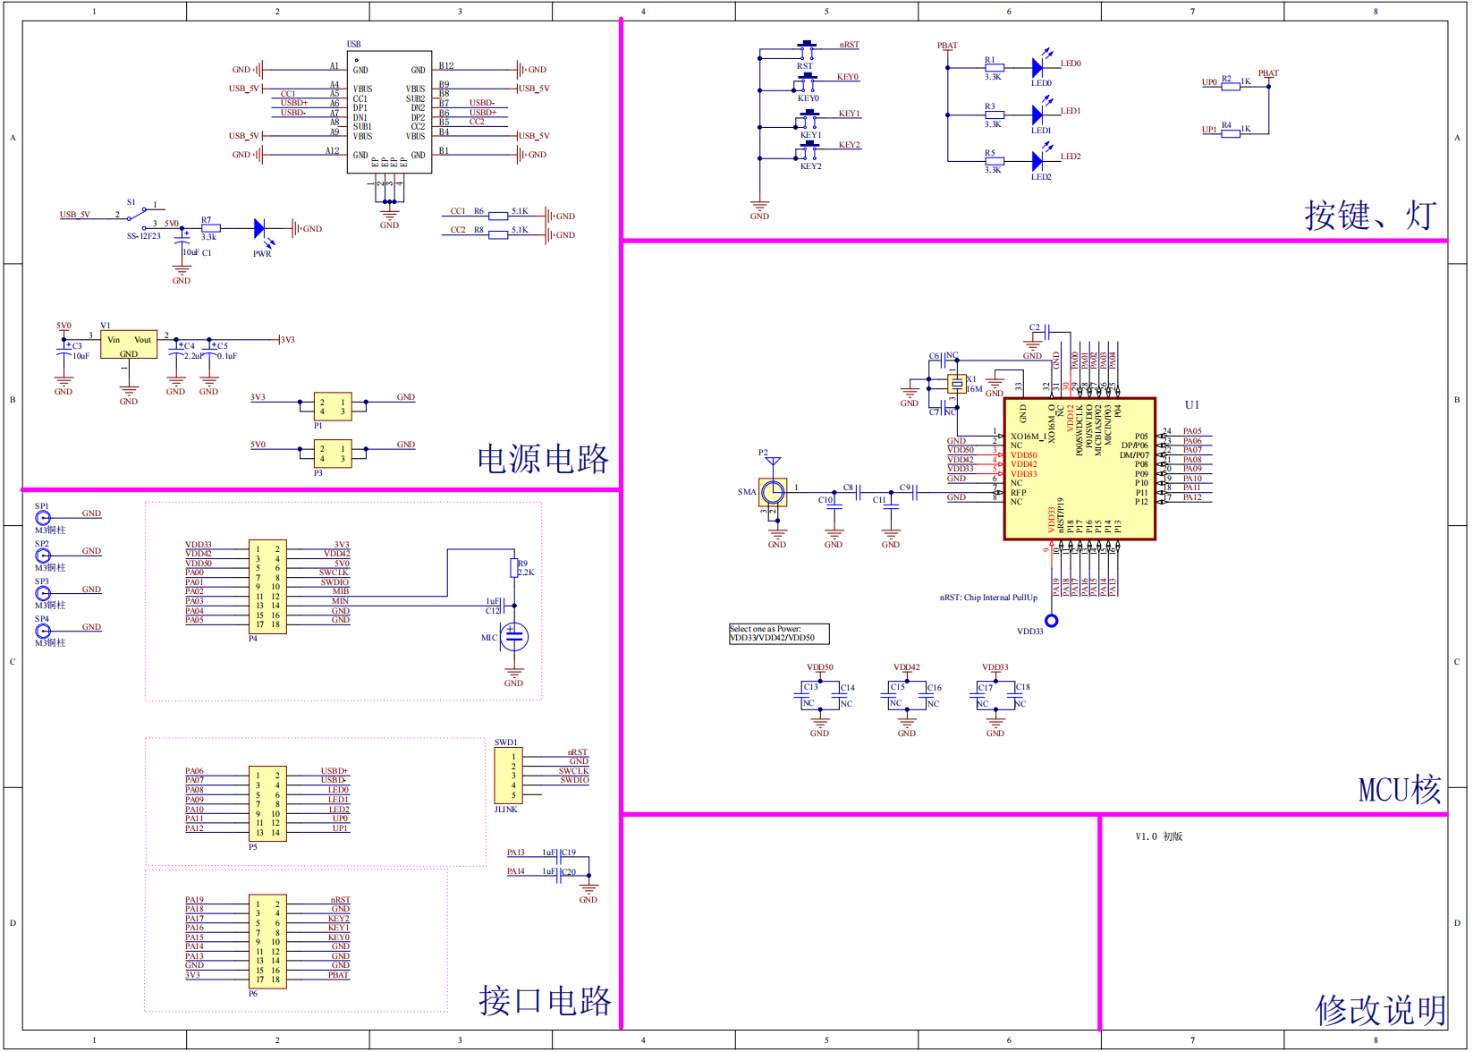
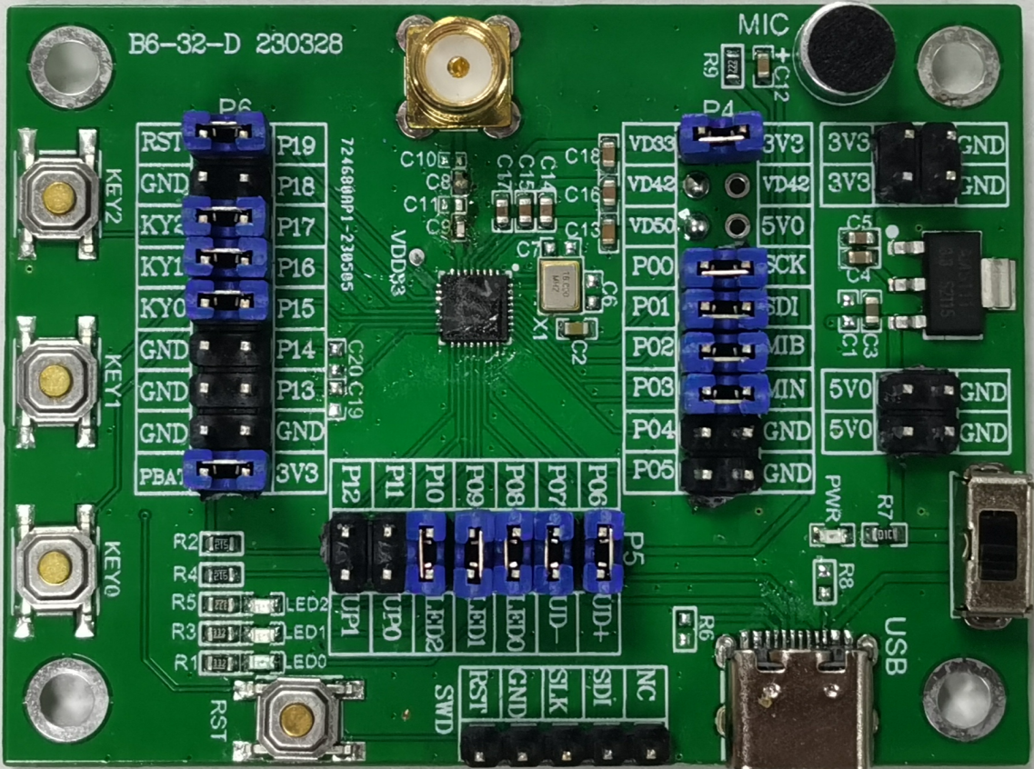
USB 5V供电
电源开关
电源指示灯
RF射频天线
麦克风
串口1/USB
SWD接口
复位按键
图 1-39 B6x开发板资源图
从图 1-39可以看出，B6x开发板，资源十分丰富。
B6x开发板板载资源如下：
    - MCU：B6x，QFN32，FLASH：256K，SRAM：32K；
    - 1个电源指示灯
    - 3个状态指示灯（L1，L2，L3）
    - 3个按键（K1，K2，K3）
    - 1个USB串口，可用于程序下载和代码调试（UART调试）
    - 1个SWD调试下载口
    - 1组5V电源供应口
    - 1个复位按钮，可用于复位MCU
    - 1个电源开关，控制整个板的电源
    - 2个上拉5.1K电阻
    - 1个USB口
    - 引出了20个GPIO口，均可独立外用

B6x开发板资源说明

硬件资源说明
这里我们首先详细介绍B6x开发板的各个部分（图 1-39中的标注部分）的硬件资源，我们将按逆时针的顺序依次介绍。

引出IO口（总共有三处）
这是开发板IO引出端口，总共有三组IO引出口，20个GPIO口。

B6x
这是开发板的核心芯片，型号为：B6x。详细资料，请阅读：芯片参考文档。

RF射频天线
这是开发板的2.4G天线，用于蓝牙无线射频。

晶振16M
这是开发板外部晶振16MHz，9pF。

3个按键
这是开发板板载的三个按键，在做程序调试，或者开发的时候可能需要按键来辅助，所以预留了三个，可以使用跳帽选择，如表 1-2所示。

3个LED灯
这是开发板板载的三个LED灯（L1、L2和L3）。
如表 1-2所示：
表 1-2 按键、LED选择
按键跳帽 | GPIO15 | GPIO16 | GPIO17
按键跳帽 | K1 | K2 | K3
LED灯跳帽 | GPIO08 | GPIO09 | GPIO10
LED灯跳帽 | L1 | L2 | L3

3.3V电源输入/输出
这是开发板板载的一组3.3V电源输入输出排针（2*2）。

电源指示灯
这是开发板板载的一颗LED灯（PWR），用于指示电源状态。

电源开关
这是开发板板载的电源开关。该开关用于控制整个开发板的供电，如果切断，则整个开发板都将断电，电源指示灯（PWR）会随着此开关的状态而亮灭。

串口1/USB串口
这是开发板模组与上位机串口通信的接口，如表 1-3所示。
表 1-3 串口跳帽
B6x芯片(串口1) | GPIO6-RX | GPIO7-TX
串口芯片 | RX | TX
表 1-4 USB跳帽
B6x芯片(串口1) | GPIO6-RX | GPIO7-TX
USB | UD+ | UD-

5V电源输入/输出
这是开发板板载的一组5V电源输入输出排针（2*2），用于给外部提供5V的电源，也可以用于从外部接5V的电源给板子供电。

复位按钮
这是开发板板载的复位按键（RESET），用于复位B6x，低电平有效。

SWD接口
这是开发板板载SWD调试接口，与JLINK或者STLINK等调试器（仿真器）连接。

开发板IO引脚分配
表 1-5 开发板IO 引脚分配
GPIO(独立) | 跳帽连接资源 | 连接关系说明 |  | GPIO(独立) | 跳帽连接资源 | 连接关系说明
PA00 | SCK | Jlink |  | PA11 | UP0 | 上拉5.1K电阻
PA01 | SDI | Jlink |  | PA12 | UP1 | 上拉5.1K电阻
PA02 | MIB | 麦克风 |  | PA13
PA03 | MIN | 麦克风 |  | PA14 | K1 | 按键
PA04 |  |  |  | PA15 | K2 | 按键
PA05 |  |  |  | PA16 | K3 | 按键
PA06 | UD+ | USB |  | PA17
PA07 | UD- | USB |  | PA18
PA08 | L1 | LED |  | PA19 | RST | 复位按键
PA09 | L2 | LED
PA10 | L2 | LED

